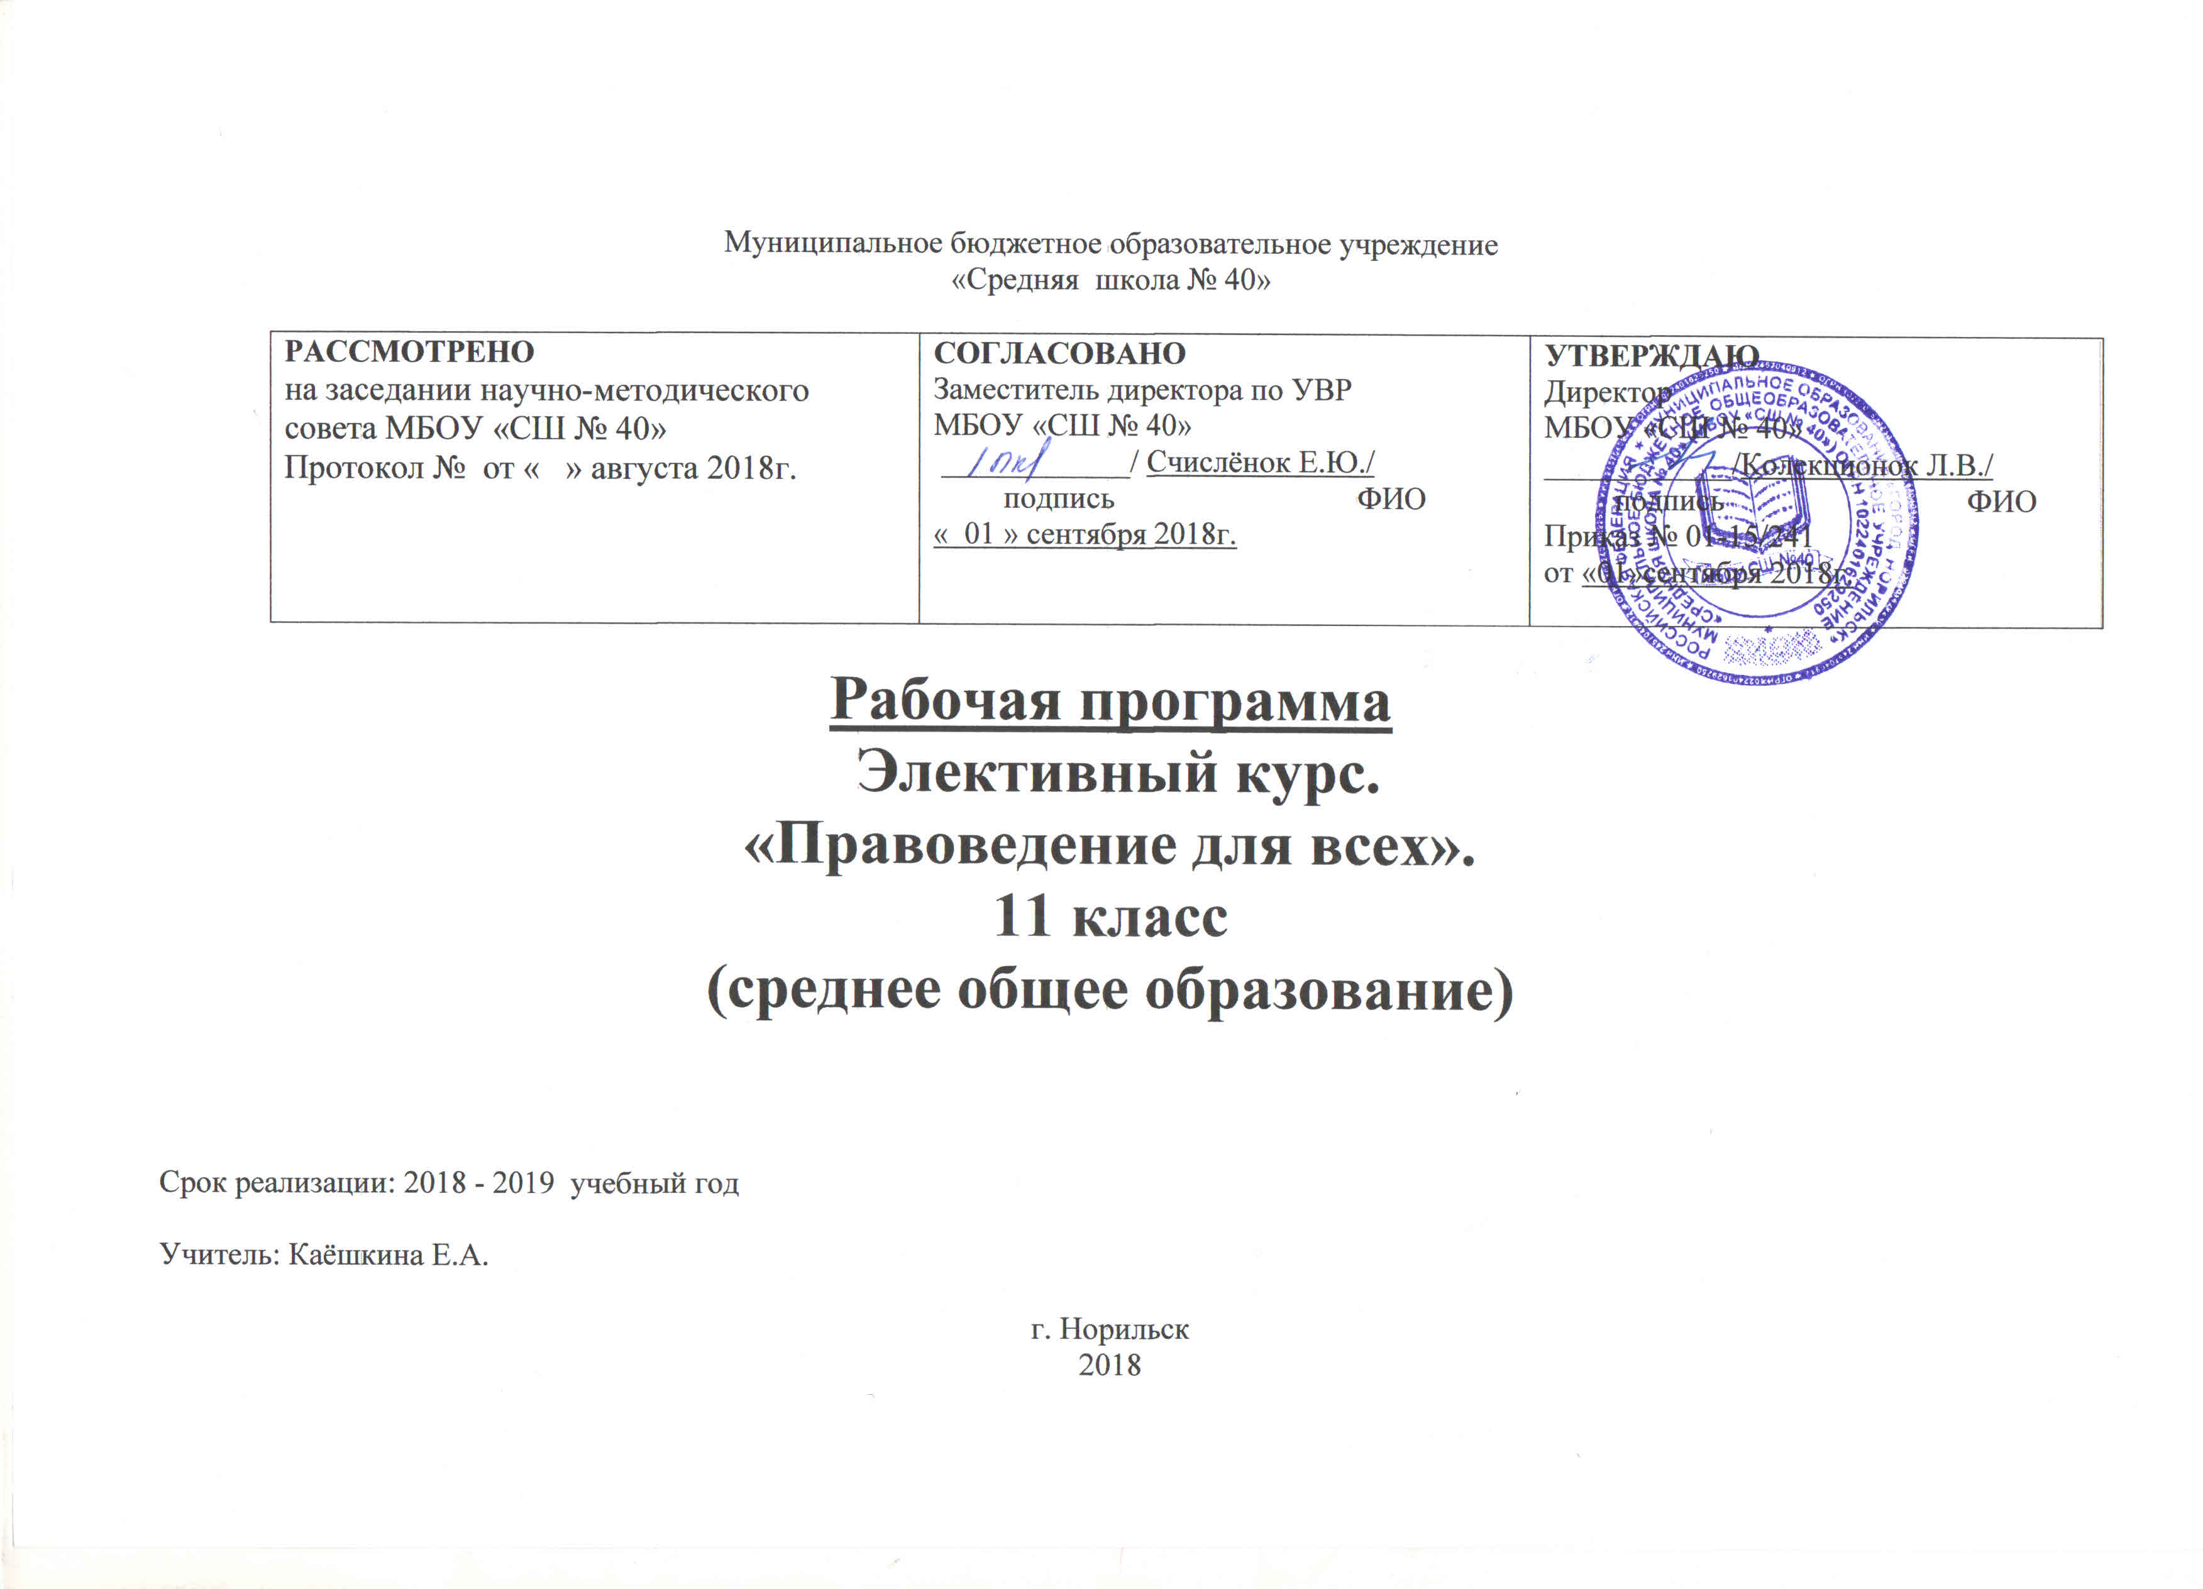

Муниципальное бюджетное образовательное учреждение
«Средняя школа № 40»

РАССМОТРЕНО  на заседании научно-методического совета МБОУ «СШ № 40»  Протокол № от « » августа 2018г. | СОГЛАСОВАНО  Заместитель директора по УВР  МБОУ «СШ № 40»  ____________/ Счислёнок Е.Ю./  подпись ФИО  « 01 » сентября 2018г. | УТВЕРЖДАЮ  Директор  МБОУ «СШ № 40»  ____________/Колекционок Л.В./  подпись ФИО  Приказ № 01-15/241  от «01»сентября 2018г.

Рабочая программа
Элективный курс.
«Правоведение для всех».
11 класс
(среднее общее образование)

Срок реализации: 2018 - 2019 учебный год

Учитель: Каёшкина Е.А.

г. Норильск
2018

Пояснительная записка

Основные цели и задачи курса:
- формирование индивидуального правового сознания, основанного на личностном восприятии прав человека.
- Воспитание социально активных и законопослушных граждан;
-Формирование уважительного уважения к закону, чувства ответственности за свои действия, нетерпимости к произволу и злоупотреблениям;
-Выработка у учащихся собственных представлений и установки, основанных на современных правовых ценностях, необходимых для защиты прав, свобод и законных интересов личности и правомерной реализации их гражданской позиции.
-Систематизировать знания учащихся в сфере права;
-Способствовать сознанию того, что Конституция является основным ориентиром по политико-правовым проблемам в реальном российском обществе;
-Донести до учащихся, что ныне действующая Конституция полностью согласуется с международными нормами в области прав человека;
-Углубить знания учащихся о праве как особом социальном институте в регулировании различных форм общественных отношений.;
-содействие реализации права обучающихся на свободный выбор взглядов и убеждений с учётом разнообразия мировоззренческих подходов.
Рабочая программа по элективному курсу разработана в соответствии с нормативно-правовой базой в области образования:
Закон РФ «Об образовании в РФ» от 29.12.2012г. № 273-ФЗ;
Приказ Минобразования РФ от 05.03. 2004 г. № 1089 (редакция от 19. 10. 2009 г. с изменениями от 31.01.2012 г.) «Об утверждении федерального компонента государственных образовательных стандартов начального общего, основного общего и среднего (полного) общего образования»;
Устав МБОУ «СШ№40»;
Санитарно-эпидемиологические правила и нормативы СанПиН 2.4.2.2821-10 от 29 декабря 2010 г. № 189 (в редакции изменения № 1, утверждённые постановлением Главного государственного санитарного врача РФ от 29. 06. 2011 г. №85);
Приказ Минобразования РФ от 02.03.2004 № 1312 (редакция от 02.06.2011 г.) «Федеральный базисный учебный план»
В ходе изучения курса целесообразно использовать такие методы обучения как опытно-экспериментальный, научный, исследовательский. Ведущими методами изучения являются: речевая деятельность; практические умения для правотворческой и иного вида деятельности.

Формы и методы контроля. Для проверки и оценки и результатов обучения по данной рабочей программе используется фронтальный опрос, проверка в системе АСО, творческие образные задания лекция, диспут, дискуссия, мини-сочинение семинар, практическая работа, ролевая игра, деловая игра, ситуация, дебаты.
Сведения о программе: Рабочая программа составлена с использованием методического пособия С.Н. Степанько. - Волгоград « Учитель».- 2007г. по курсу « Правоведение». Программа составлена из расчета 1 час в неделю и составляет 34 часа в учебном году .
Учебно-методический комплект: С.Н.Степанько, элективный курс «Правоведение» 10-11классы, 2010
Конституция Российской Федерации.
Содержание рабочей программы
Тема 1. Что такое право. Понятие прав человека
Три подхода к право пониманию. Право т другие социальные нормы. Правоотношения и субъекты права. Источники права, нормативные правое акты. Система права. Правонарушение. Юридическая ответственность. Все отрасли права. Что делает человека человеком? Человек, природа, общество. Понятие прав человека, прав гражданина и их соотношение. Содержание прав человека. Система прав человека. Проблемы типологии прав человека.
Тема 2. Что такое государство.
Происхождение государства. Государство и нация. Государство и местное самоуправление. Правовое государство. Признаки государства. Суверенитет. Функции. Разделение властей. Формы правления. Формы территориально-государственного устройства. Политические режимы.
Тема 3. Судебная система
Правотворчество: принципы и виды. Верховный суд. Конституционный суд. Военные суды. Проблемы судебной системы .Как обратиться в суд.
Практические работы: Система нормативного регулирования общественных отношений. Формы (источники) права. Конституционные принципы осуществления судебной власти. Конституционный суд Порядок образования Конституционного суда. Полномочия Конституционного суда. Деятельность Конституционного суда.

Тема 4. Правоохранительная система и юридические профессии. Юридические термины.
Закрепление прав человека в России. Российская декларация прав и свобод человека и гражданина 1991г. Законодательство РФ о правах человека. Проблемы и трудности его реализации.
Тема 5
Все отрасли права. Главные отрасли и под отрасли. Правовые институты. Главные источники права. Основные проблемы.
Требования к уровню подготовки обучающихся
Учащиеся должны уметь выделять главную мысль текста, составлять план, тезисы; конспектировать (не только на основе одного текста, но и по определенной проблеме на основе нескольких источников); описывать изучаемый объект, объяснять общественные явления с помощью конкретных примеров, а потом теоретически; сравнивать и делать вывод по изученному вопросу и аргументировать их; участвовать в дискуссии, сопоставлять различные точки зрения, выдвигать аргументы в обосновании собственной позиции и контраргументы по отношению к иным взглядам; анализировать конкретные жизненные ситуации; принимать практические решения на основе теоретических знаний основ правоведения, а также изучении документов правотворческой деятельности; планировать практические действия.

Перечень литературы и средств обучения
С.Н.Степанько, элективный курс «Правоведение» 10-11 классы «Изучаем Конституцию», - Волгоград: Учитель, 2010.
Конституция Российской Федерации.
Иоффе, А.Н.Методические материалы по гражданскому образованию. – М: Изд.дом «Новый учебник», 20013.

Приложение
Календарно-тематический план 11кл
№ п/п | Дата |  | Тема | В том числе часов |  | Виды и формы контроля
№ п/п | План | Факт | Тема | Теоретич. | Практич. | Виды и формы контроля
I. | Что такое право
1 | 06.09 |  | Что такое право. Три подхода к пониманию права. | 1 |  | Фронтальный, текущий
2 | 13.09 |  | Правоотношения и субъекты права. | 1 |  | Фронтальный, текущий
3 | 20.09 |  | Источники права: нормативные правовые акты. |  | 1 | Фронтальный, текущий
4 | 27.09 |  | Система права. | 1 |  | Фронтальный, текущий
5 | 04.10 |  | Публичное и частное право |  | 1 | Фронтальный, текущий
6 | 11.10 |  | Что такое правонарушение | 1 |  | Фронтальный, текущий
7 | 18.10 |  | Правонарушение и юридическая ответственность | 1 |  | Фронтальный, текущий
8 | 25.10 |  | Правоприменение. | 1 |  | Фронтальный, текущий
Что такое государство
9 | 0811 |  | Признаки, функции государства | 1
10 | 15.11 |  | Формы правления. | 0,5 | 0,5 | Фронтальный, текущий
11 | 22.11 |  | Формирование правительства и роспуск парламента | 1 |  | Фронтальный, текущий
12 | 29.11 |  | Формы государственного-территориального устройства. | 1 |  | Фронтальный, текущий
13 | 06.12 |  | Политические режимы | 1 |  | Фронтальный, текущий
14 | 13.12 |  | Происхождение государства | 1 |  | Фронтальный, текущий
15 | 20.12 |  | Государство и нация | 0,5 | 0,5 | Фронтальный, текущий
16 | 27.12 |  | Государство и местное самоуправление. | 1 |  | Фронтальный, текущий
17 | 10.01 |  | Госорган, госслужащие, госаппарат |  | 1 | Фронтальный, текущий
18 | 17.01 |  | Правовое государство
19 | 24.01 |  | Государство и будущее.
Судебная система
20 | 31.01 |  | Виды российских судов |  |  | Фронтальный, текущий
21 | 07.02 |  | Высшие суды | 1
22 | 14.02 |  | Арбитражные суды
23 | 21.02 |  | Как обратиться в суд |  | 1
24 | 28.02 |  | Правоохранительные органы и юридические профессии | 1
25 | 07.03 |  | Правоохранительные органы и юридические профессии
Все отрасли права
26 | 14.03 |  | Конституционное права
27 | 28.03 |  | Гражданское право
28 | 04.04 |  | Административное право
29 | 11.04 |  | Уголовное право
30 | 18.04 |  | Трудовое право
31 | 25.04 |  | Семейное право
32 | 02.05 |  | Экологическое, жилищное, земельное право
33 | 16.05 |  | Процессуальное право
34 | 23.05 |  | Международное право

Приложение

Календарно-тематический план 9 б
№ п/п | Дата |  | Тема | В том числе часов |  | Виды и формы контроля
№ п/п | План | Факт | Тема | Теоретич. | Практич. | Виды и формы контроля
I. | Изучаем Конституцию (17ч)
1 | 01.09 |  | Понятие прав человека. Становление и развитие прав человека | 1 |  | Фронтальный, текущий
2 | 08.09 |  | Всеобщая декларация прав человека. Проблема прав человека в нашей стране | 1 |  | Фронтальный, текущий
3 | 15.09 |  | Законодательство РФ о правах человека. Проблемы и трудности его реализации. |  | 1 | Фронтальный, текущий
4 | 22.09 |  | История появления Конституции. Истоки конституционализма | 1 |  | Фронтальный, текущий
5 | 29.09 |  | Конституции зарубежных стран. История становления и развития Конституции РФ |  | 1 | Фронтальный, текущий
6 | 06.10 |  | Конституция РФ. Конституционный строй Российской Федерации | 1 |  | Фронтальный, текущий
7 | 13.10 |  | Основы правового статуса личности. Гражданство РФ | 1 |  | Фронтальный, текущий
8 | 20.10 |  | Конституционные права и свободы. Конституционно – правовой статус Российской Федерации | 1 |  | Фронтальный, текущий
9 | 27.10 |  | Конституционные права и свободы. Конституционно – правовой статус Российской Федерации | 1
10 | 10.11 |  | Субъекты Федерации. | 0,5 | 0,5 | Фронтальный, текущий
11 | 17.11 |  | Субъекты Федерации | 1 |  | Фронтальный, текущий
12 | 24.11 |  | Разделение властей и условия их взаимодействия. Органы власти РФ | 1 |  | Фронтальный, текущий
13 | 01.12 |  | Избирательная система РФ. Уполномоченный по правам человека. | 1 |  | Фронтальный, текущий
14 | 08.12 |  | Президент РФ. Федеральное Собрание. | 1 |  | Фронтальный, текущий
15 | 15.12 |  | Совет Федерации. Государственная Дума. | 0,5 | 0,5 | Фронтальный, текущий
16 | 22.12 |  | Правительство РФ | 1 |  | Фронтальный, текущий
17 | 29.12 |  | Судебная власть в РФ. Конституционный суд. Местное самоуаравление.. |  | 1 | Фронтальный, текущий

Календарно-тематический план 9 в
№ п/п | Дата |  | Тема | В том числе часов |  | Виды и формы контроля
№ п/п | План | Факт | Тема | Теоретич. | Практич. | Виды и формы контроля
I. | Изучаем Конституцию (17ч)
1 | 07.09 |  | Понятие прав человека. Становление и развитие прав человека | 1 |  | Фронтальный, текущий
2 | 14.09 |  | Всеобщая декларация прав человека. Проблема прав человека в нашей стране | 1 |  | Фронтальный, текущий
3 | 21.09 |  | Законодательство РФ о правах человека. Проблемы и трудности его реализации. |  | 1 | Фронтальный, текущий
4 | 28.09 |  | История появления Конституции. Истоки конституционализма | 1 |  | Фронтальный, текущий
5 | 05.10 |  | Конституции зарубежных стран. История становления и развития Конституции РФ |  | 1 | Фронтальный, текущий
6 | 12.10 |  | Конституция РФ. Конституционный строй Российской Федерации | 1 |  | Фронтальный, текущий
7 | 19.10 |  | Основы правового статуса личности. Гражданство РФ | 1 |  | Фронтальный, текущий
8 | 26.10 |  | Конституционные права и свободы. Конституционно – правовой статус Российской Федерации | 1 |  | Фронтальный, текущий
9 | 09.11 |  | Конституционные права и свободы. Конституционно – правовой статус Российской Федерации | 1
10 | 16.11 |  | Субъекты Федерации. | 0,5 | 0,5 | Фронтальный, текущий
11 | 23.11 |  | Разделение властей и условия их взаимодействия. Органы власти Российской Федерации | 1 |  | Фронтальный, текущий
12 | 30.11 |  | Избирательная система РФ. Уполномоченный по правам человека | 1 |  | Фронтальный, текущий
13 | 06.12 |  | Президент Российской Федерации. Федеральное Собрание | 1 |  | Фронтальный, текущий
14 | 13.12 |  | Совет Федерации. Государственная Дума | 1 |  | Фронтальный, текущий
15 | 20.12 |  | Правительство Российской Федерации. | 0,5 | 0,5 | Фронтальный, текущий
16 | 27.12 |  | Судебная власть в РФ. Конституционный суд. Местное самоуправление | 1 |  | Фронтальный, текущий
17 | 11.01 |  | Изучаем Конституцию |  | 1 | Фронтальный, текущий

